АДМИНИСТРАЦИЯ ТАРНОГСКОГО МУНИЦИПАЛЬНОГО ОКРУГА

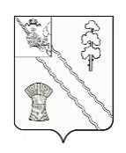
ПОСТАНОВЛЕНИЕ

От | 01.11.2024 | № | 821

с. Тарногский Городок
Вологодская область

О признании утратившим силу постановления администрации округа от 09.10.2023 г. № 744

Руководствуясь Уставом Тарногского муниципального округа, администрация округа
ПОСТАНОВЛЯЕТ:
1. Признать утратившим сил постановление администрации Тарногского муниципального округа от 09.10.2023 г. № 744 «Об утверждении программы «Укрепление общественного здоровья на территории Тарногского муниципального округа на 2023-2027 годы».
2. Настоящее постановление вступает в силу со дня его принятия.

Глава округа А.В. Кочкин

